*ВЕСТНИК* № *30 БЕЛЕНСКОГО 06.10.2017г. СЕЛЬСОВЕТА*

*Периодическое печатное издание Совета депутатов*

*Новосибирской области в новой редакции*

*и администрации Беленского сельсовета*

*Карасукского района Новосибирской области*

*/ издается с октября 2007 г./* ***В номере: Протокол публичных слушаний по проекту внесения***

***изменений в правила землепользования и застройки Беленского***

***сельсовета* *Карасукского района Новосибирской области;***

***ЗАКЛЮЧЕНИЕ О РЕЗУЛЬТАТАХ ПУБЛИЧНЫХ СЛУШАНИЙ***

***по проекту внесения изменений в правила землепользования и застройки***

***Беленского сельсовета Карасукского района Новосибирской области;***

***Статья «*** ГОСУДАРСТВЕННЫЙ ПОЖАРНЫЙ НАДЗОР  
ИНФОРМИРУЕТ!»

**ПРОТОКОЛ**

**Публичных слушаний**

**по проекту внесения изменений в правила землепользования и застройки Беленского сельсовета Карасукского района Новосибирской области**

**04.10.2017г. с. Белое**

Место проведения: Новосибирская область, Карасукский район, с. Белое. ул. Пушкина, д. 15.

Время проведения: 15 – 00.

Основание проведения:

Публичные слушания проведены в соответствии с постановлением Администрации Беленского сельсовета Карасукского района Новосибирской области от 06.09.2017г. №50-п «О назначении публичных слушаний», Градостроительным кодексом Российской Федерации, Федеральным законом от 06.10.2003 № 131-ФЗ «Об общих принципах организации местного самоуправления в Российской Федерации», решением Совета депутатов Беленского сельсовета Карасукского района Новосибирской области от 21.10.2005 «О принятии Положения о порядке организации и проведения публичных слушаний», постановлением администрации Карасукского района Новосибирской области от 22.08.2017 № 2326-п «О подготовке проектов внесения изменений в правила землепользования и застройки сельских поселений Карасукского района Новосибирской области».

Объявление о проведении:

Информация о проведении публичных слушаний по проекту внесения изменений в правила землепользования и застройки Беленского сельсовета Карасукского района Новосибирской области опубликована в «Вестнике Беленского сельсовета» №28 от 07.09.2017г., на официальном интернет-сайте администрации Беленского сельсовета Карасукского района Новосибирской области, в администрации Беленского сельсовета Карасукского района Новосибирской области.

С 07.09.2017г. комиссией по землепользованию и застройке Беленского сельсовета Карасукского района Новосибирской области (далее - комиссия по землепользованию и застройке) осуществлялся прием предложений и замечаний по проекту внесения изменений в правила землепользования и застройки Беленского сельсовета Карасукского района Новосибирской области.

Предложений и замечаний по проекту внесения изменений в правила землепользования и застройки Беленского сельсовета Карасукского района Новосибирской области, не поступало.

Докладчик:

**Бурч Владимир Федорович** – Глава Беленского сельсовета Карасукского района Новосибирской области, председатель комиссии по землепользованию и застройке Беленского сельсовета Карасукского района Новосибирской области;

Секретарь:

**Левченко Вероника Владимировна –** специалист администрации Беленского сельсовета Карасукского района Новосибирской области, секретарь комиссии по землепользованию и застройке Беленского сельсовета Карасукского района Новосибирской области.

Слушали:

Бурча Владимира Федоровича – Главу Беленского сельсовета Карасукского района Новосибирской области, председателя комиссии по землепользованию и застройке Беленского сельсовета Карасукского района Новосибирской области по рассмотрению проекта внесения изменений в правила землепользования и застройки Беленского сельсовета Карасукского района Новосибирской области.

**Итоги публичных слушаний:**

На основании вышеизложенного предлагаю:

1. Публичные слушания по проекту внесения изменений в правила землепользования и застройки Беленского сельсовета Карасукского района Новосибирской области считать состоявшимися.

2. На основании протокола проведения публичных слушаний составить заключение. Протокол публичных слушаний и заключение о результатах публичных слушаний опубликовать в «Вестнике Беленского сельсовета» и разместить на официальном сайте администрации Беленского сельсовета Карасукского района Новосибирской области.

3. Протокол публичных слушаний и заключение о результатах публичных слушаний по проекту внесения изменений в правила землепользования и застройки Беленского сельсовета Карасукского района Новосибирской области направить главе Карасукского района Новосибирской области для принятия решения.

Председатель

Глава Беленского сельсовета

Карасукского района

Новосибирской области В.Ф.Бурч

Секретарь

специалист администрации

Беленского сельсовета

Карасукского района

Новосибирской области В.В.Левченко

**ЗАКЛЮЧЕНИЕ О РЕЗУЛЬТАТАХ ПУБЛИЧНЫХ СЛУШАНИЙ**

**по проекту внесения изменений в правила землепользования и застройки**

**Беленского сельсовета Карасукского района Новосибирской области**

**04.10.2017 год с. Белое**

В целях выявления, учета мнения и интересов жителей Беленского сельсовета Карасукского района Новосибирской области, в соответствии с Градостроительным кодексом Российской Федерации, Федеральным законом от 06.10.2003 № 131-ФЗ «Об общих принципах организации местного самоуправления в Российской Федерации», Уставом Беленского сельсовета Карасукского района Новосибирской области, постановлением Администрации Беленского сельсовета Карасукского района Новосибирской области от 06.09.2017г. №50-п «О назначении публичных слушаний», решением Совета депутатов Беленского сельсовета Карасукского района Новосибирской области от 21.10.2005 «О принятии Положения о порядке организации и проведения публичных слушаний» постановлением администрации Карасукского района Новосибирской области от 20.12.2016 № 2326-п «О подготовке проектов внесения изменений в правила землепользования и застройки сельских поселений Карасукского района Новосибирской области».

**Тема публичных слушаний:** Рассмотрение и обсуждение проекта внесения изменений в правила землепользования и застройки Беленского сельсовета Карасукского района Новосибирской области (далее – проект Правил).

**Дата проведения:** в соответствии с постановлением администрации Беленского сельсовета Карасукского района Новосибирской области от 06.09.2017 № 50-п, публичные слушания проводились 04.10.2017г в 15 - 00 в здании администрации Беленского сельсовета Карасукского района Новосибирской области по адресу: село Белое, ул. Пушкина, дом 15, Карасукского района, Новосибирской области.

**Объявление о проведении** публичных слушаний по проекту внесения изменений в правила землепользования и застройки Беленского сельсовета Карасукского района Новосибирской области опубликовано на официальном сайте администрации Беленского сельсовета Карасукского района Новосибирской области.

Проект внесения изменений в правила землепользования и застройки Беленского сельсовета Карасукского района Новосибирской области опубликован в «Вестнике Беленского сельсовета» № 28 от 07.09.2017г.

**Организаторы публичных слушаний:**

Комиссия по землепользованию и застройке Беленского сельсовета Карасукского района Новосибирской области, утвержденная постановлением администрации Беленского сельсовета Карасукского района Новосибирской области от 08.08.2012г. № 84-п (далее – Комиссия).

**Порядок проведения публичных слушаний:**

Слушали Бурча В.Ф. – главу Беленского сельсовета Карасукского района Новосибирской области, председателя комиссии по землепользованию и застройке Беленского сельсовета Карасукского района Новосибирской области;

- участников слушаний;

- даны разъяснения и ответы на вопросы.

По результатам обсуждения проекта внесения изменений в правила землепользования и застройки Беленского сельсовета Карасукского района Новосибирской области, замечания и предложения не поступали.

По результатам публичных слушаний сделано следующее

**заключение:**

1. Комиссия, оценив представленные материалы, считает, что процедура проведения публичных слушаний по проекту внесения изменений в правила землепользования и застройки Беленского сельсовета Карасукского района Новосибирской области, соблюдена и соответствует требованиям действующего законодательства РФ, в связи с чем, публичные слушания по проекту внесения изменений в правила землепользования и застройки Беленского сельсовета Карасукского района Новосибирской области признать состоявшимися.

2. Опубликовать протокол публичных слушаний и заключение о результатах публичных слушаний в порядке, установленном для официального опубликования нормативных правовых актов администрации Беленского сельсовета Карасукского района Новосибирской области и разместить на официальном сайте администрации Беленского сельсовета Карасукского района Новосибирской области в сети ”Интернет”.

3. Проект внесения изменений в правила землепользования и застройки Беленского сельсовета Карасукского района Новосибирской области получил положительную оценку и представляется Главе Карасукского района Новосибирской области. Обязательными приложениями к проекту внесения изменений в правила являются протокол публичных слушаний и заключение о результатах публичных слушаний.

**Рекомендовать:**

Главе Карасукского района Новосибирской области направить проект внесения изменений в правила землепользования и застройки Беленского сельсовета Карасукского района Новосибирской области, протокол публичных слушаний и заключение о результатах публичных слушаний в Совет депутатов Карасукского района Новосибирской области на утверждение.

Председатель Комиссии,

Глава Беленского сельсовета

Карасукского района

Новосибирской области В.Ф.Бурч

Секретарь заседания Комиссии,

специалист администрации

Беленского сельсовета

Карасукского района

Новосибирской области В.В.Левченко

**ГОСУДАРСТВЕННЫЙ ПОЖАРНЫЙ НАДЗОР  
ИНФОРМИРУЕТ!**

«Спичкой газ не проверяй!»

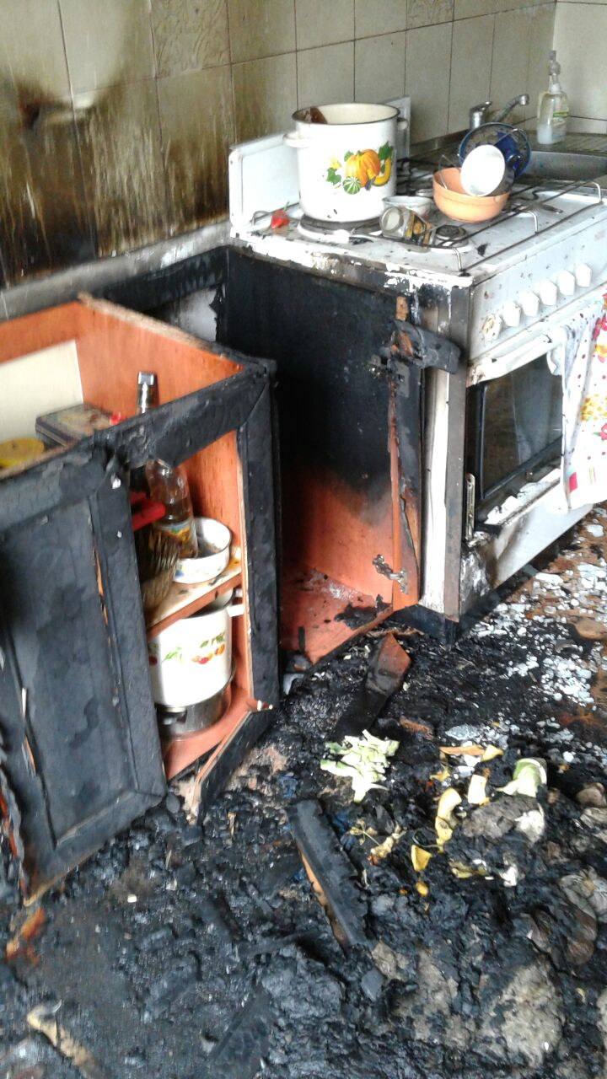

Ежегодно в Карасукском районе происходят пожары причиной, которой служит проверка подключения газового баллона к газовой плите при помощи пламени (спичек). Один из таких случаев произошел в дневное время 24 сентября в поселке Поповка Карасукского района. Женщина при подключении газового баллона к плите произвела проверку подключения спичками. В результате необдуманных действий произошло воспламенение газа, и она получила ожоги лица и рук. Благодаря своевременному сообщению о пожаре соседям, пожар был потушен до прибытия пожарного подразделения. В результате пожара кухонная мебель и газовая плита обгорели. А могло быть и хуже – газовые баллоны при нагреве взрываются, горение усиливается и затушить пламя без пожарных практически не возможно. Поэтому проверять подключение нужно только мыльным раствором.

При пожаре звоните 01, 52-562 ,с мобильного 101. При экстренной ситуации с газовым оборудованием по телефону 04, с мобильного 104.

Алексеев

🕾 8-(38355)-31-164

****************************************************************************

|  |  |  |
| --- | --- | --- |
| Редакционный совет:  Синельник Н.Н.  Шнуренко К.Н.  Нетунаева Е.П. | Адрес:  Новосибирская область  Карасукский район  с.Белое ул.Пушкина,15 | Газета отпечатана 06.10.2017г  в компьютерной программе  администрацией Беленского  сельсовета. Тираж 15 экз. |